Příloha č. 2 – Technická specifikace dodávky
Název veřejné zakázky: „Jazyková laboratoř - rekonstrukce a modernizace – dodávka jazykové laboratoře“
Učebna již nyní obsahuje:
- 16 ks notebooků s operačním systémem Windows 10 Pro
- 16 ks tabletů s operačním systémem Android
- Interaktivní dotykový panel s operačním systémem Windows 10 Pro
Jazyková laboratoř – počet ks – 1 ks – jazyková laboratoř je tvořena následujícími zařízeními (součástmi):

HW pro jazykovou učebnu:

Položka | Technická specifikace dodávky – technické parametry – požadované hodnoty | Nabízené parametry
Žákovská sluchátka | 16ks žákovských sluchátek s mikrofonem připojených k řídícímu panelu učitele – odolná, rozebíratelná sluchátka s výměnnými náušníky, vhodná pro vysokou zátěž střídání studentů. | Doplní dodavatel
Učitelská sluchátka | 1ks učitelských sluchátek - odolná, rozebíratelná sluchátka s výměnnými náušníky, vhodná pro vysokou zátěž. | Doplní dodavatel
Řídící pracoviště učitele | 1ks učitelské řídící stanoviště (PC) s možností ovládání sluchátek v učebně – viz níže:  Možnosti řídícího pracoviště učitele:  - možnost kombinovat studenty do libovolných skupin  - možnost odpovídání studentů ve skupinách i jednotlivě  - možnost zkoušení rozhovorů i čtení  - možnost nahrávat na počítači učitele v průběhu celé lekce, včetně funkce nahrávání jednotlivých žáků  - poslech více zvukových zdrojů současně, včetně jejich kombinací s výkladem učitele  - přizpůsobení učebny aktuálnímu stavu třídy vypnutím pracovních stanic nepřítomných žáků  - ovládání hlasitosti každé úlohy a každého žáka přímo z aplikace  - pohodlné používání aplikace nainstalované na počítači učitele  - zábavné a snadno použitelné grafické rozhraní  - kontrola učebny pomocí dotykového panelu  - univerzálnost aplikace umožňuje současný provoz s dalšími didaktickými pomůckami, jako jsou interaktivní tabule, interaktivní programy, multimediální přehrávače a další ... | Doplní dodavatel
Profesionální digitální jazykový přehrávač | 1ks profesionální digitální jazykový přehrávač MP3, CD/SD/USB. | Doplní dodavatel
Mikrofon | 1ks házecí mikrofon. | Doplní dodavatel
Reproduktory | Reproduktory pro ozvučení třídy. | Doplní dodavatel
Rozvody | Rozvody pro připojení žákovských stanic (audio). | Doplní dodavatel
Ostatní požadavky na dodávku | Kompletní odborná instalace/montáž jazykové laboratoře (= zprovoznění všech požadovaných součástí), uvedení do provozu, zalištování kabeláže v lavicích a reproduktorů na stěnách, připojení sluchátek, instalace ovládacího software, uvedení do provozu včetně práce techniků, zaškolení v počtu 4 hodin.  Kabeláž a lišty v délce:  Reproduktory – délka lišty 10,6 metrů, délka kabelů 14 metrů  Sluchátka (kabely, lišty) – obvod lavic = délka 11 metrů, rozestupy mezi jednotlivými sluchátky v lavicích 0,53 metru, mezi sluchátky mezi lavicemi 0,77 metru. Součástí dodávky jazykové laboratoře je demontáž a likvidace stávajících reproduktorů. Spojovací materiál jednotlivých lavic (stávající žákovské lavice, které budou v učebně zachovány, nejsou šroubovatelné do podlahy).  Instalace/montáž bude probíhat na stávající nábytek – viz. foto níže. | x

Software pro jazykovou učebnu:

Položka | Technická specifikace dodávky – technické parametry – požadované hodnoty | Nabízené parametry
Software | - kontrolní a ovládací software pro jazykovou učebnu.  - software komunikační modul.  - licence k výukovému software na 5 let. | Doplní dodavatel

Fotodokumentace:

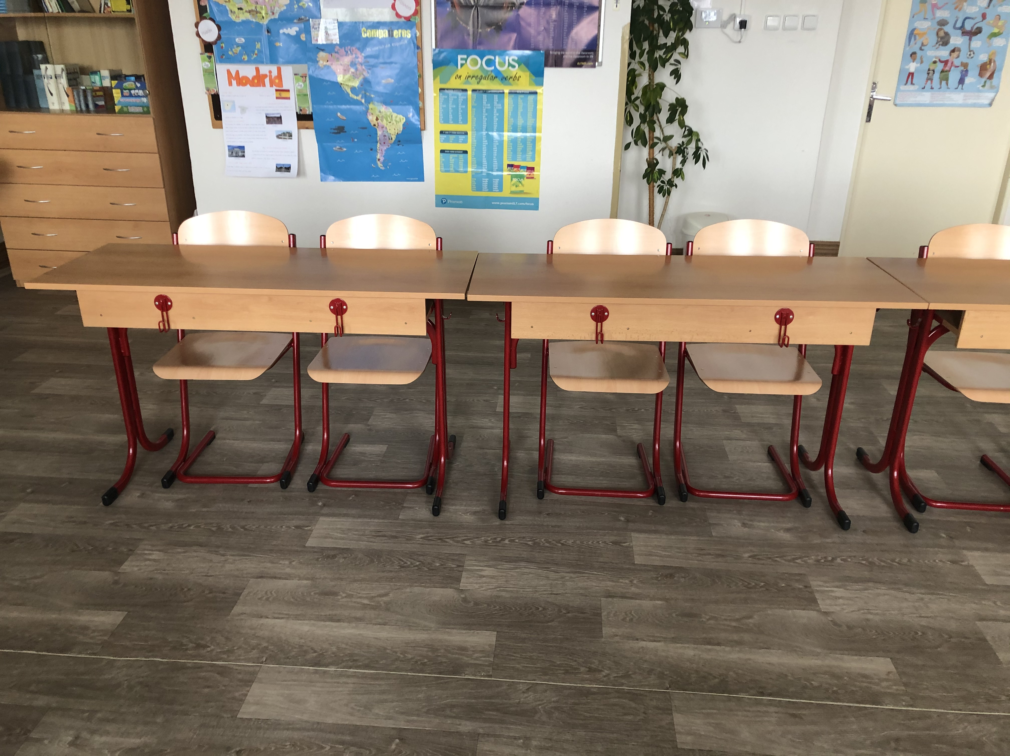

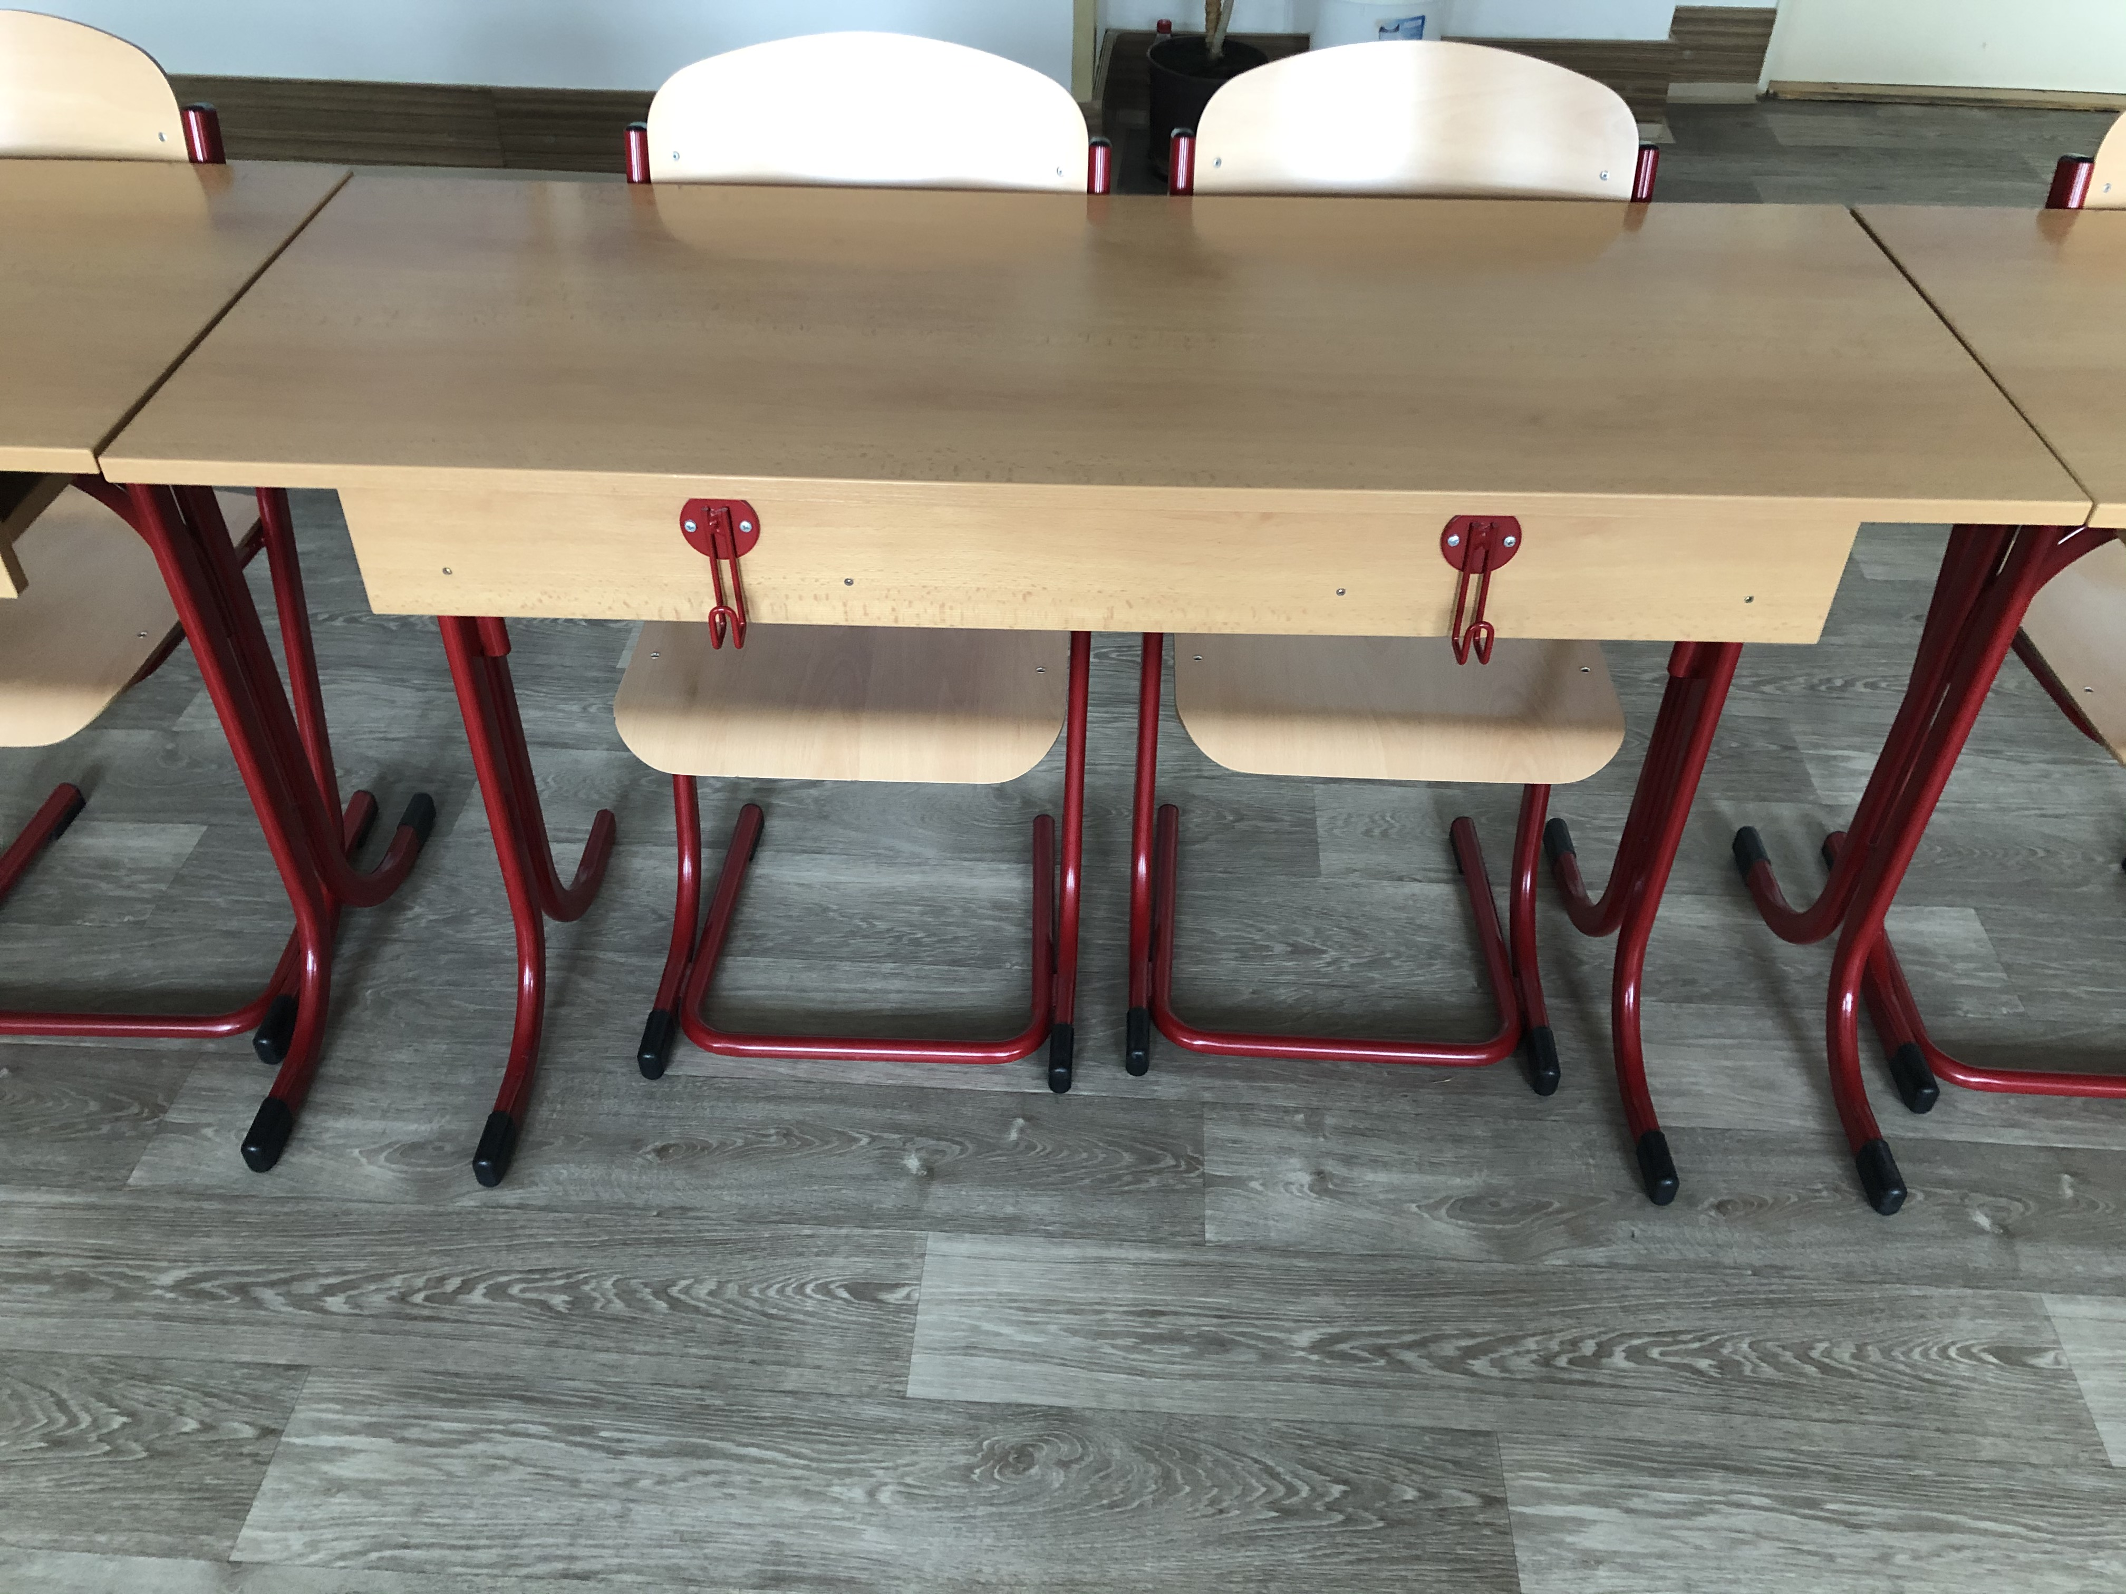

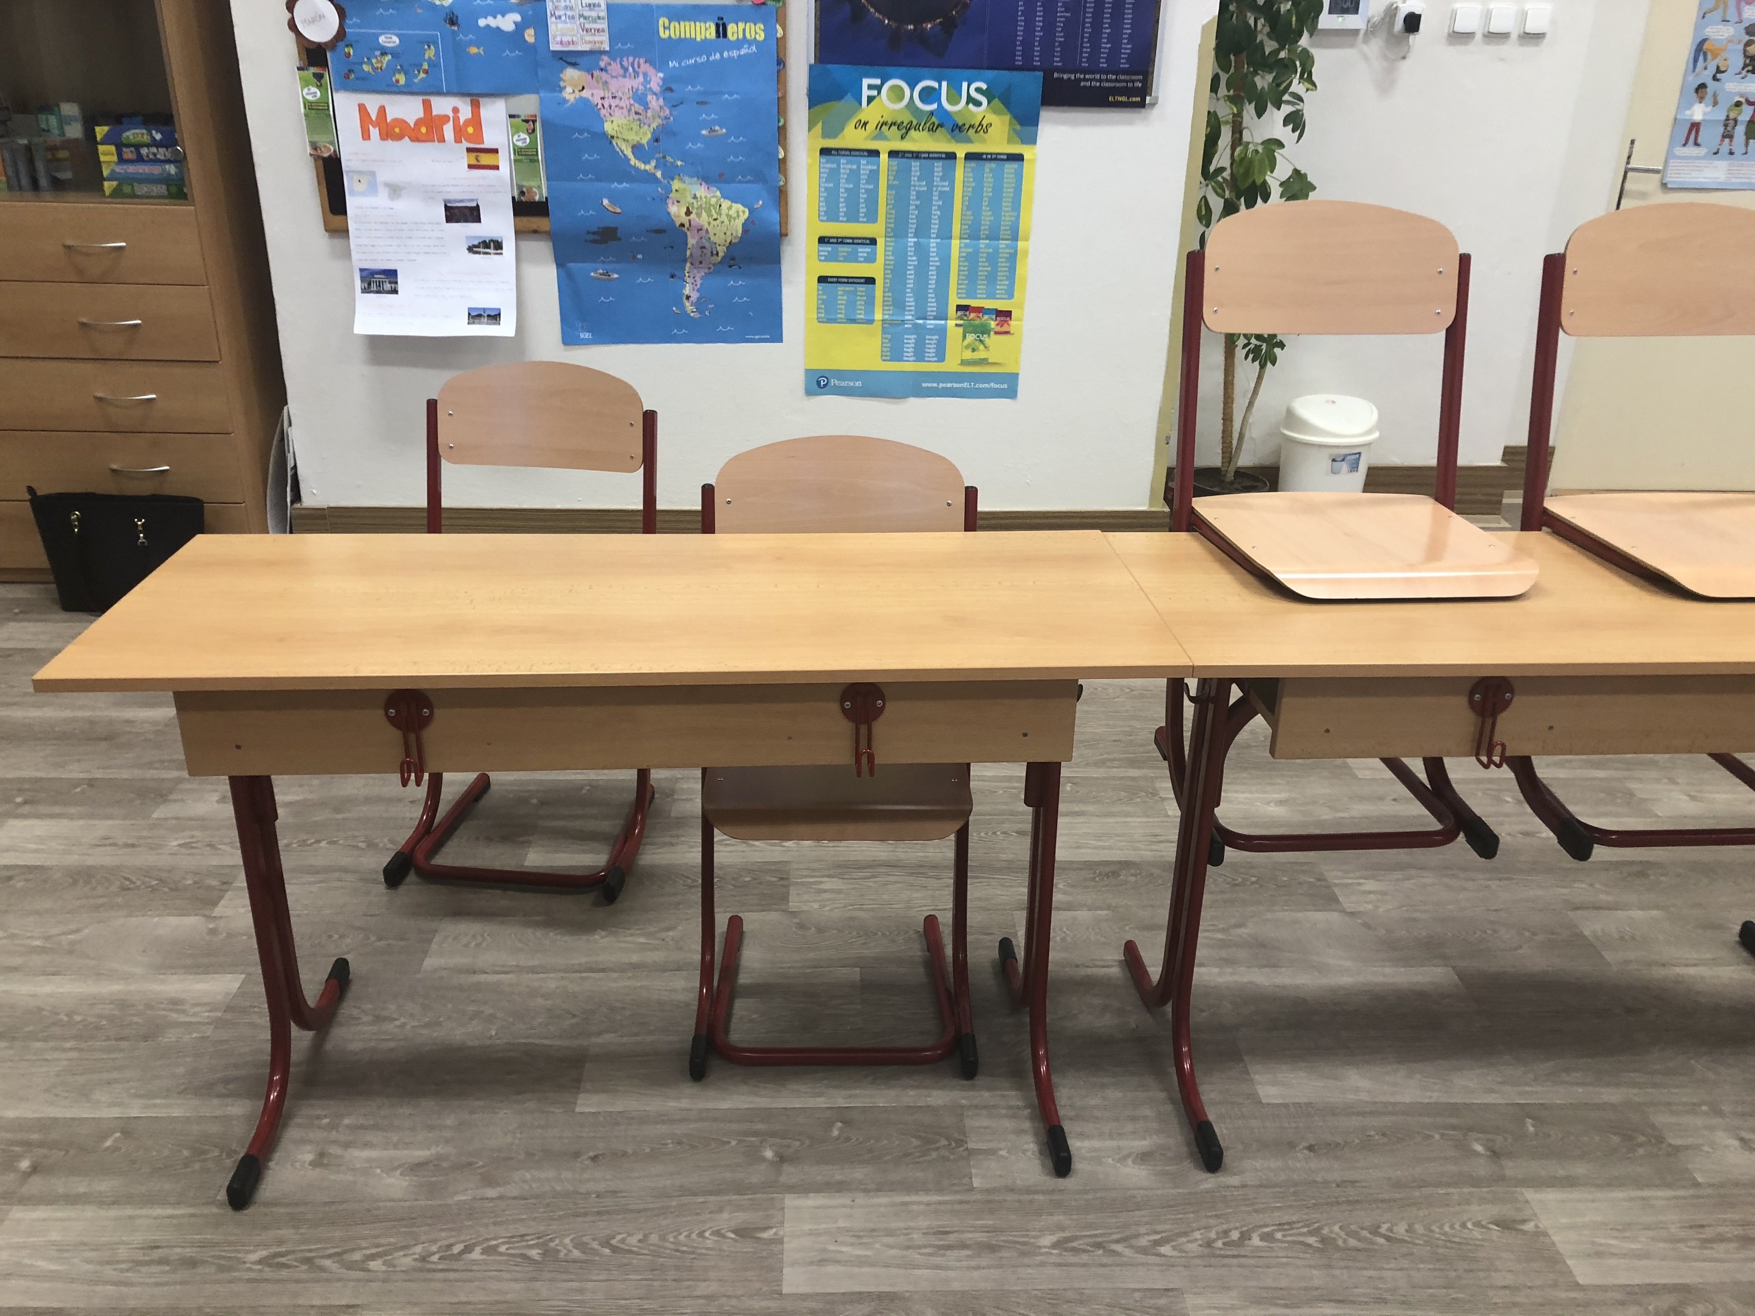

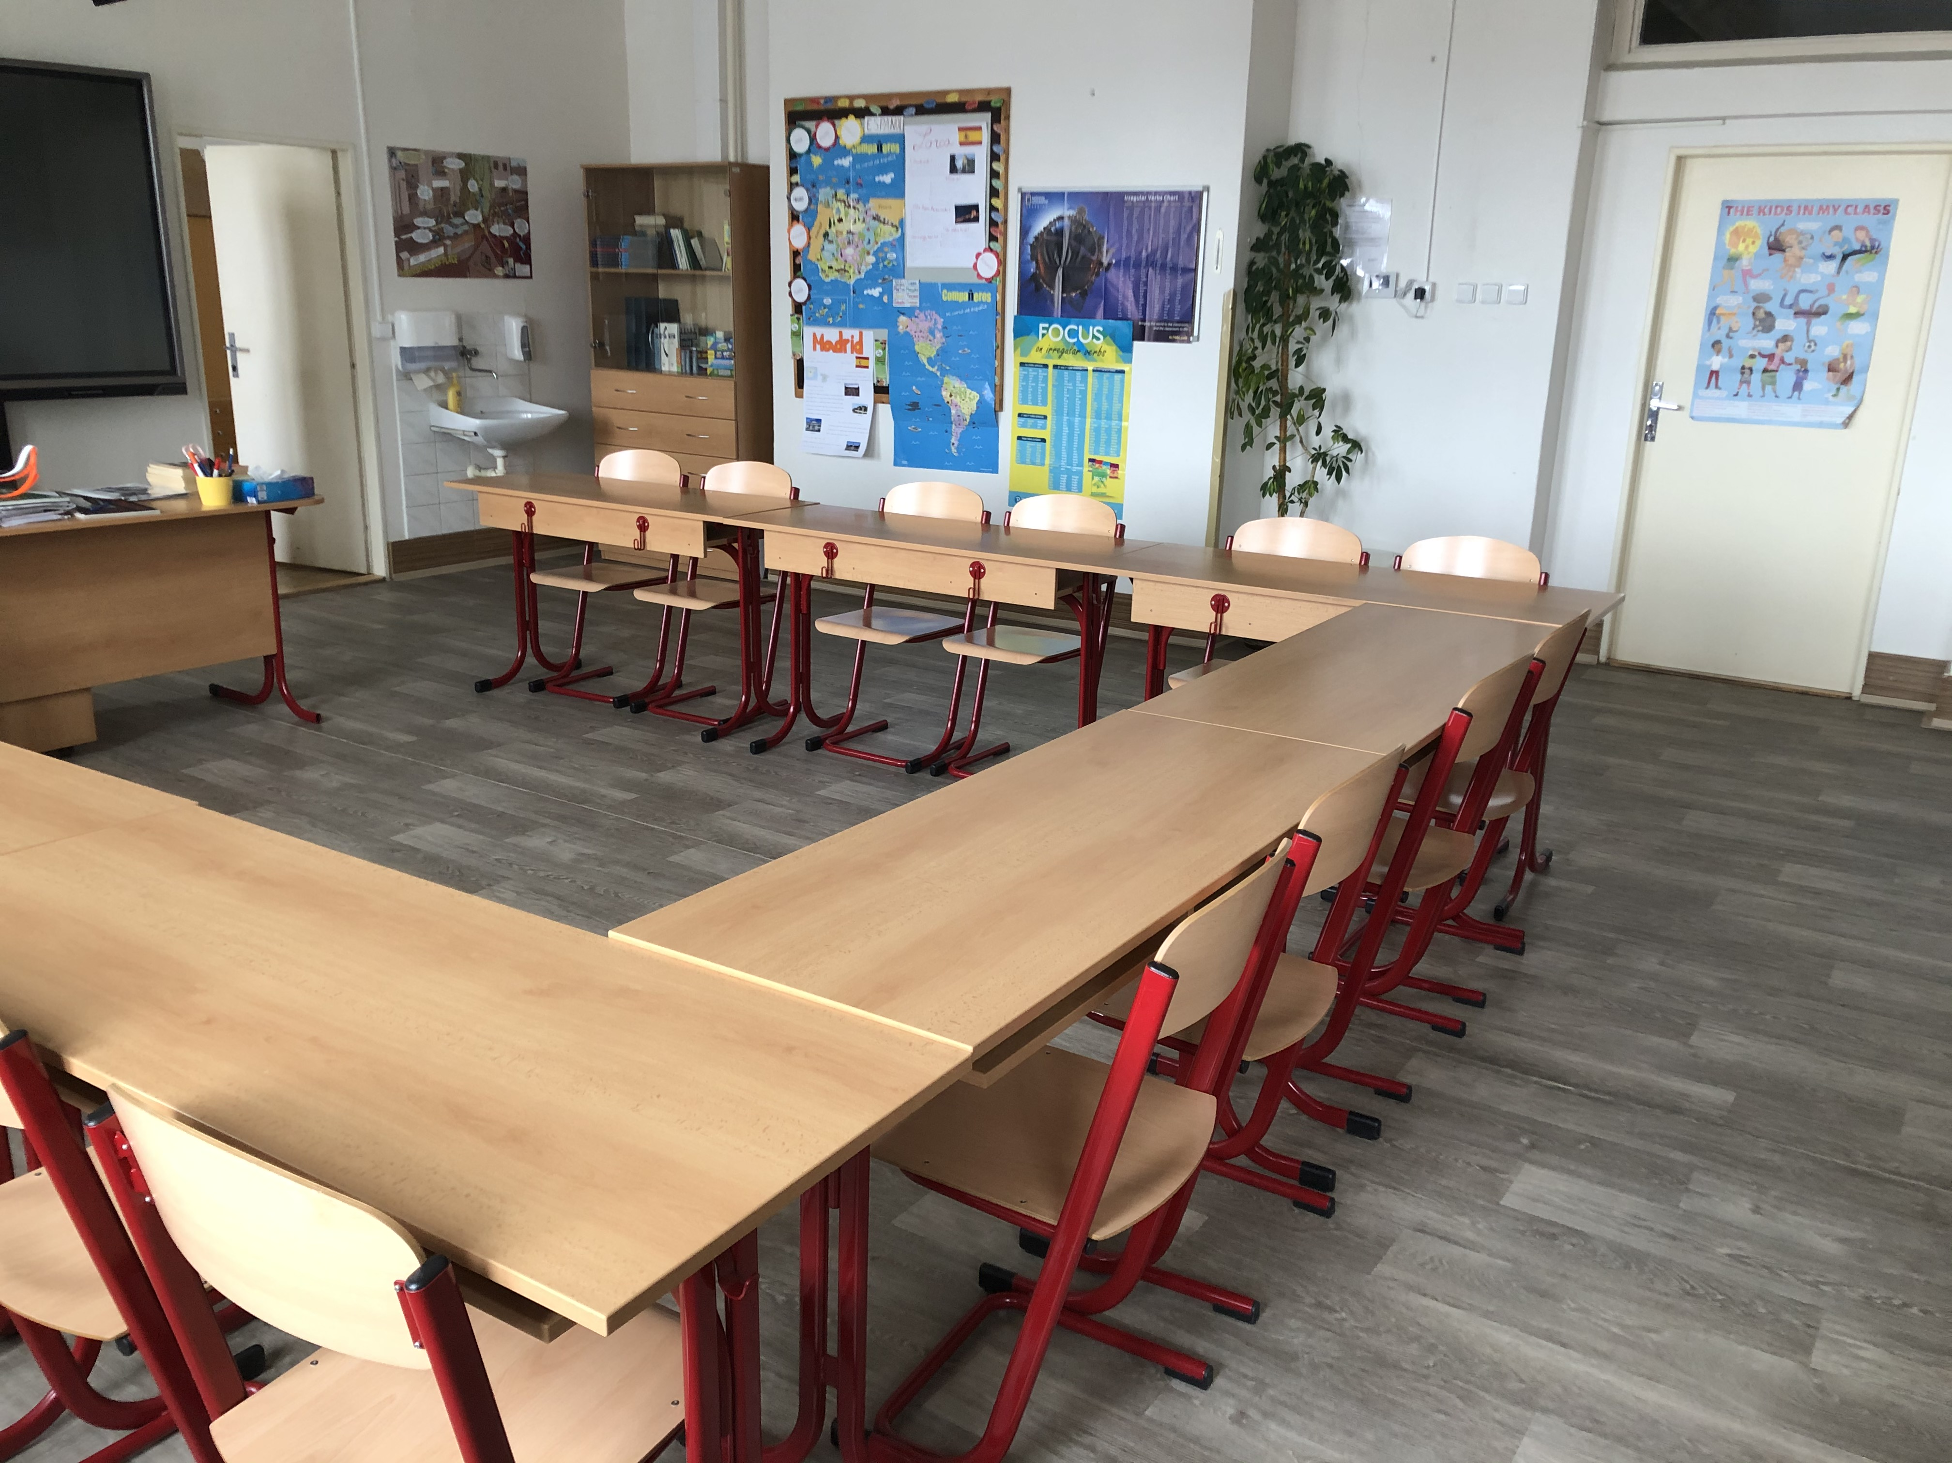

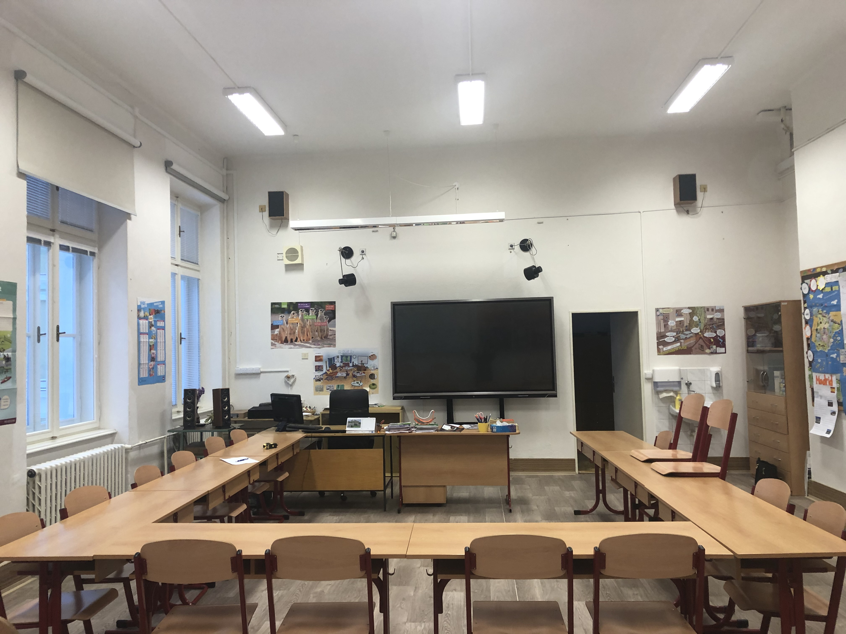

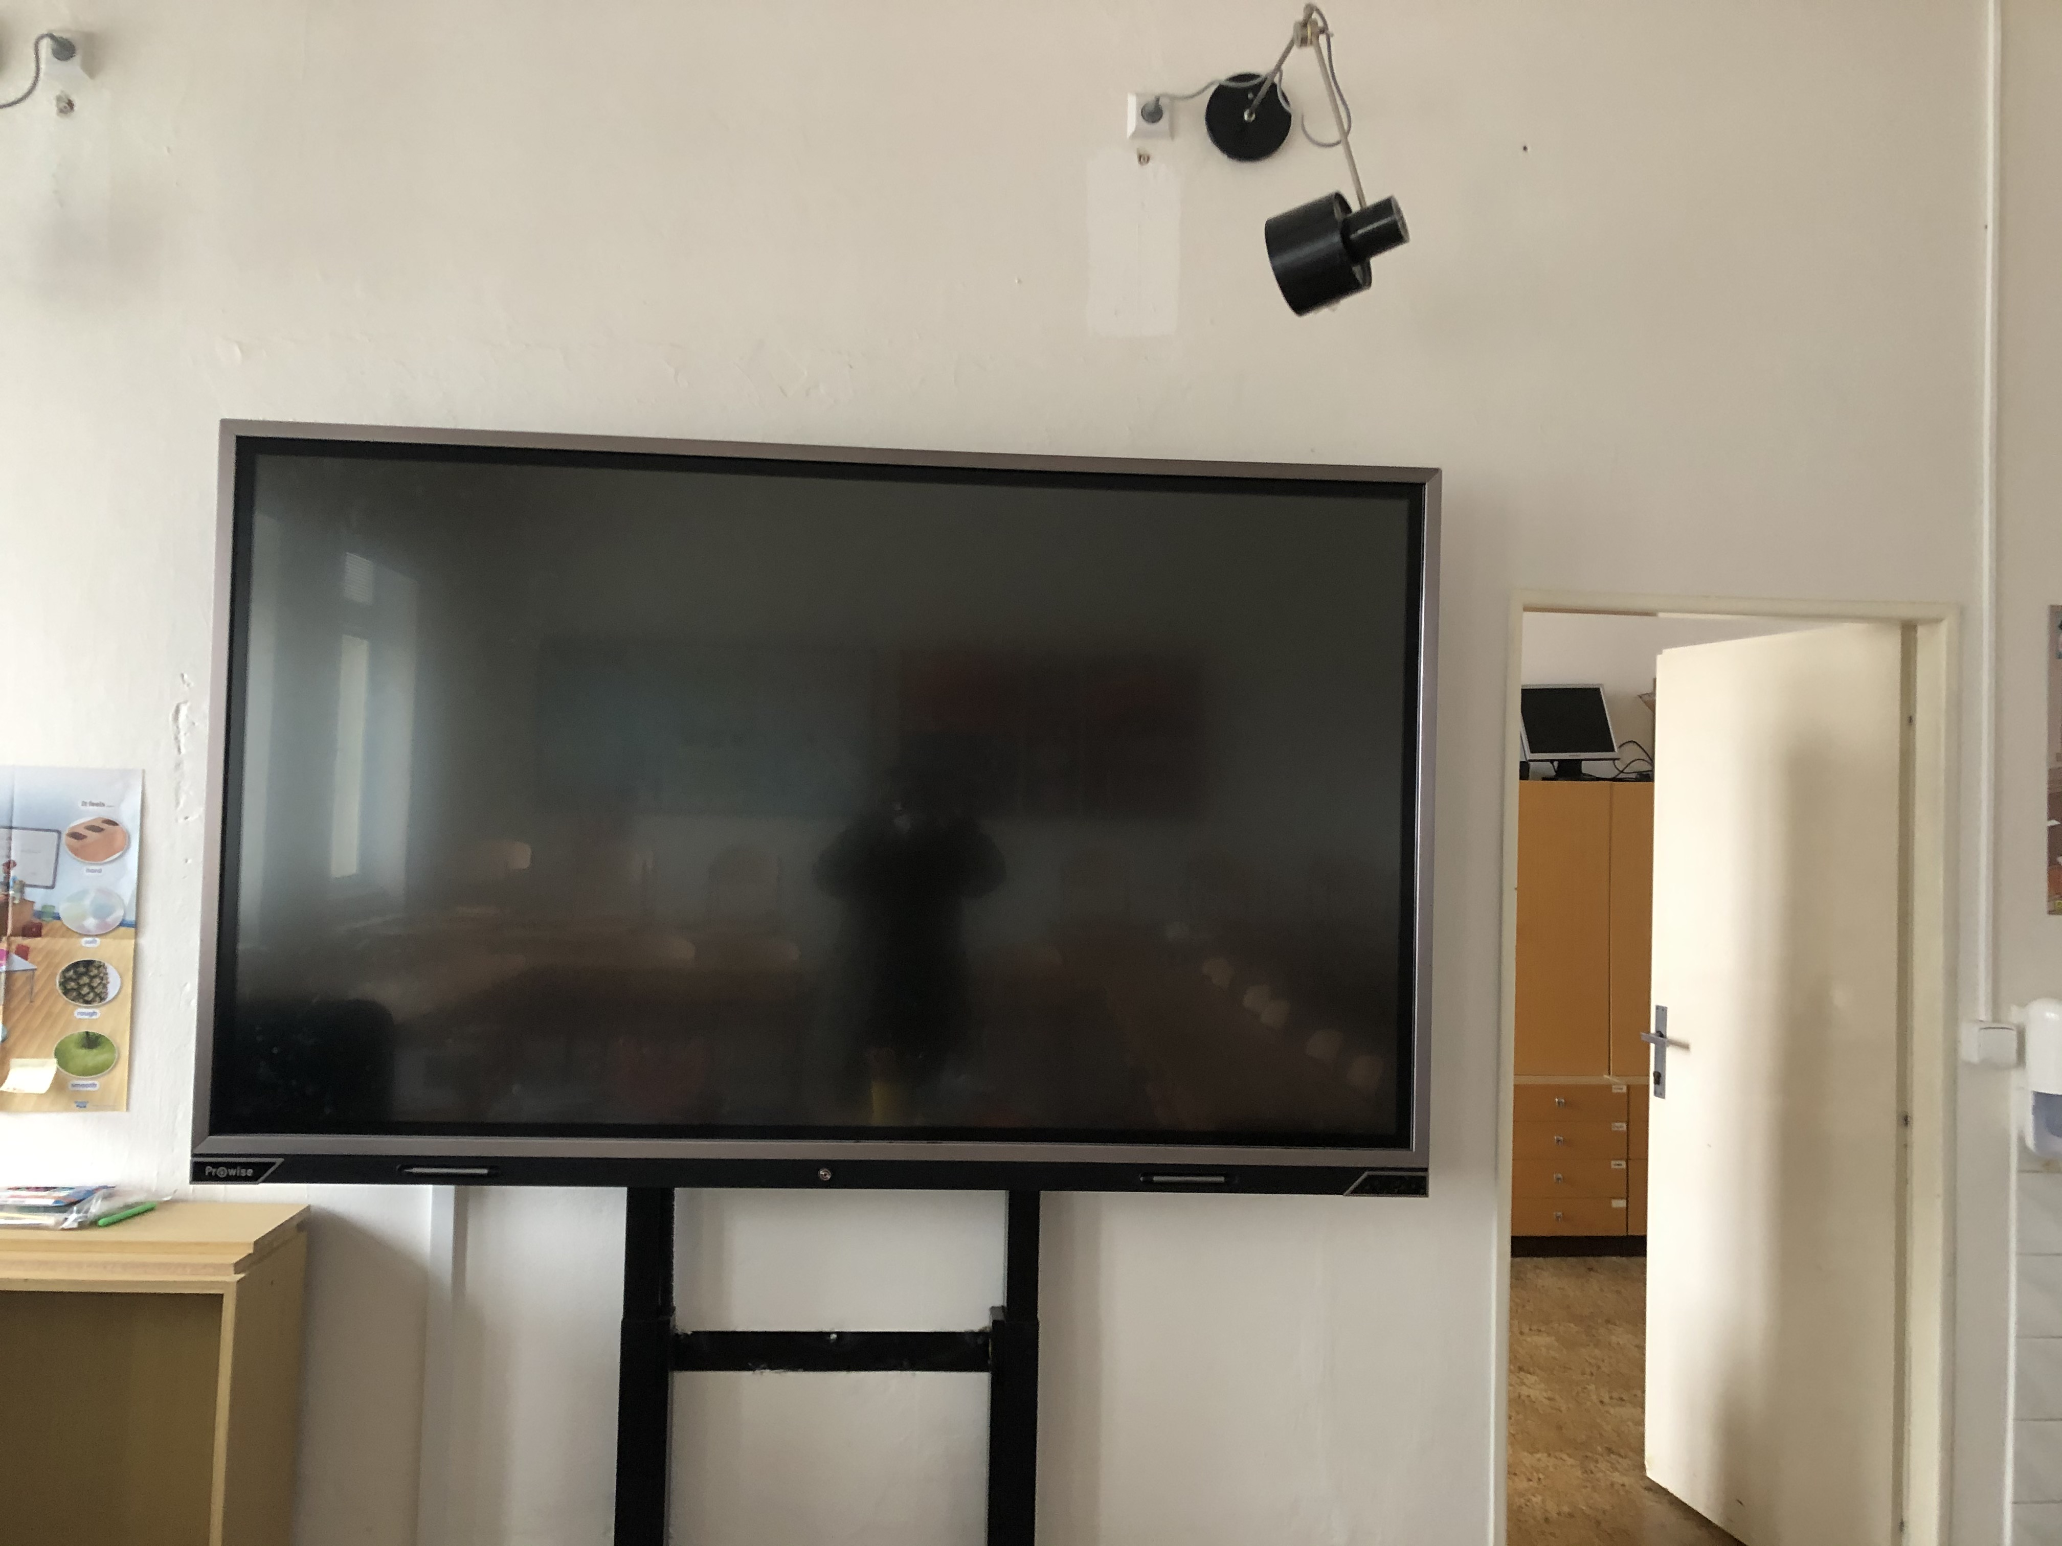

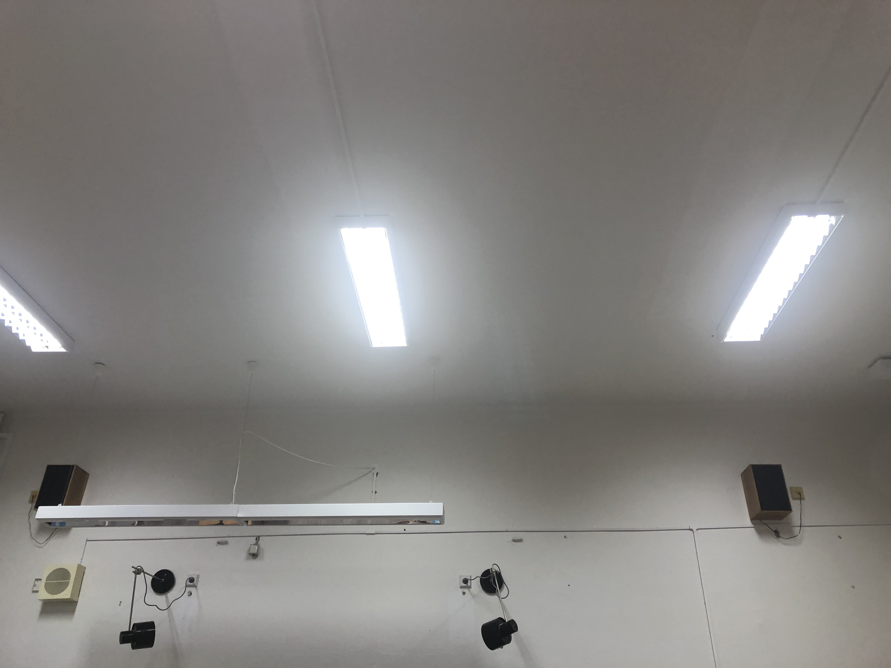

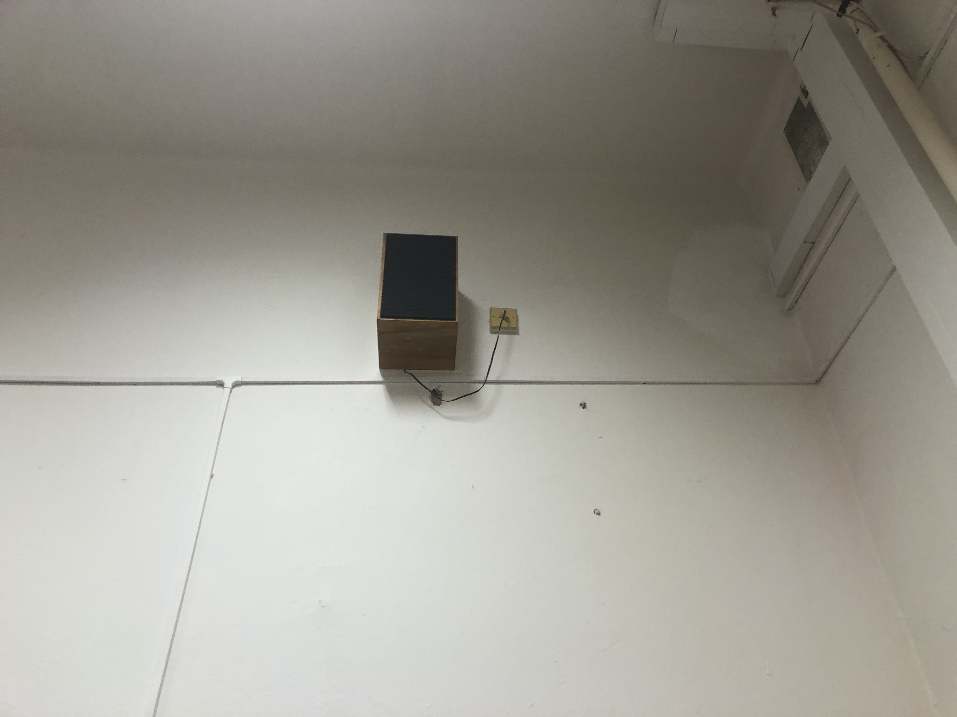

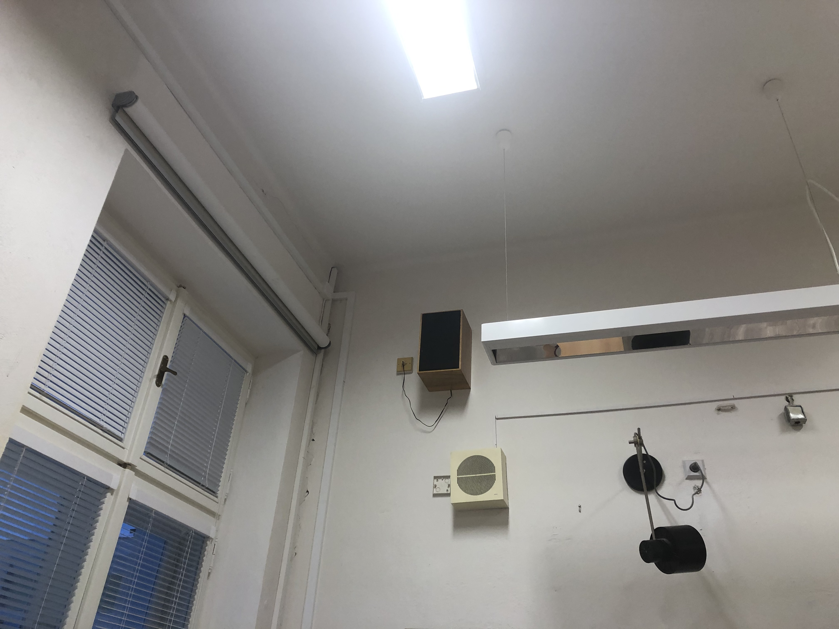

Katedra učitele:
